TÝDENNÍ PLÁN „MOTÝLCI“
19. 5. – 23. 5. 2025
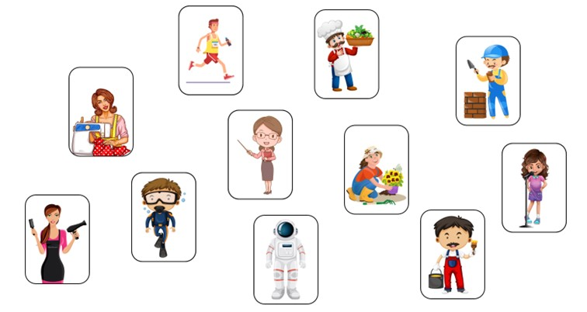
TÉMA TÝDNE: ČÍM BUDU – PROFESE
  - V tomto týdnu se budeme zabývat profesemi. Budeme si povídat o současných povoláních, která děti běžně znají, i o starých a dnes již málo známých řemeslech, která děti znají spíše z pohádek.
  - Povíme si o tom, co kdo ke svému povolání potřebuje (např. kadeřnice – hřeben, nůžky…).
  - Zjistíme, zda děti vědí, jakou profesi vykonávají jejich rodiče.
  - Zeptáme se dětí, co by chtěly v budoucnu dělat.
  - Děti si nakreslí, jaké povolání se jim líbí.
  - Na některé z profesí si zahrajeme.
  - Zazpíváme si písničky vztahující se k některým profesím.
  - V úterý 20. 5. 2025 k nám přijde paní Vinterová, aby dětem přiblížila a představila svoji profesi.
  - Ve středu 21. 5. 2025 pojedeme na celodenní výlet do hornického muzea v Příbrami. Dejte dětem jídlo a pití na celý den, případně náhradní oblečení.
  - V pátek 23. 5. 2025 půjdeme na fotbalové hřiště, kde spolek rodičů pořádá sportovní den pro celou školu.

